LINDA使用说明
一、启动NetCobol带的Linda软件，进入环境设定画面。二、设置工作的临时文件夹。
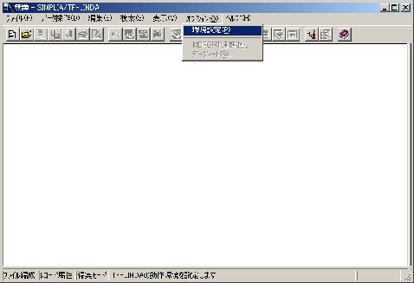
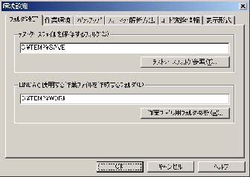
三、设置打开COPY句时的选项。（注意如果打开文件的时候提示解析COPY句错误，可以重新设定这个选项即可)
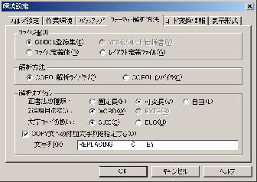
四、打开PS文件：从打开菜单中选择打开文件；然后选择“行顺编成”；接着按“设定”按钮选择COPY句。
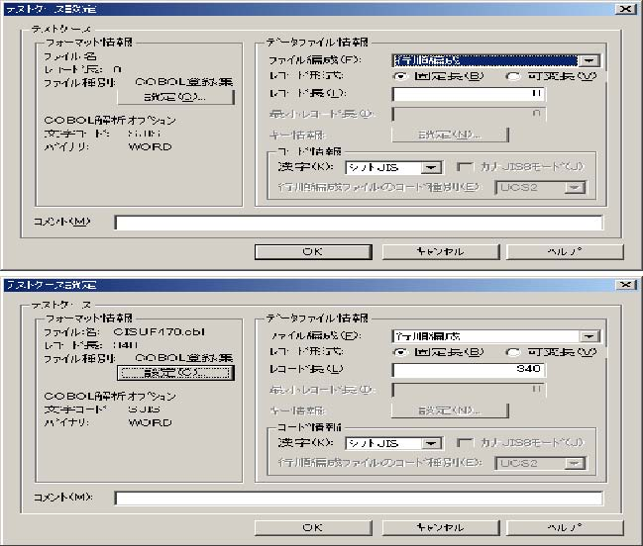
五、按确定按钮打开编辑画面。
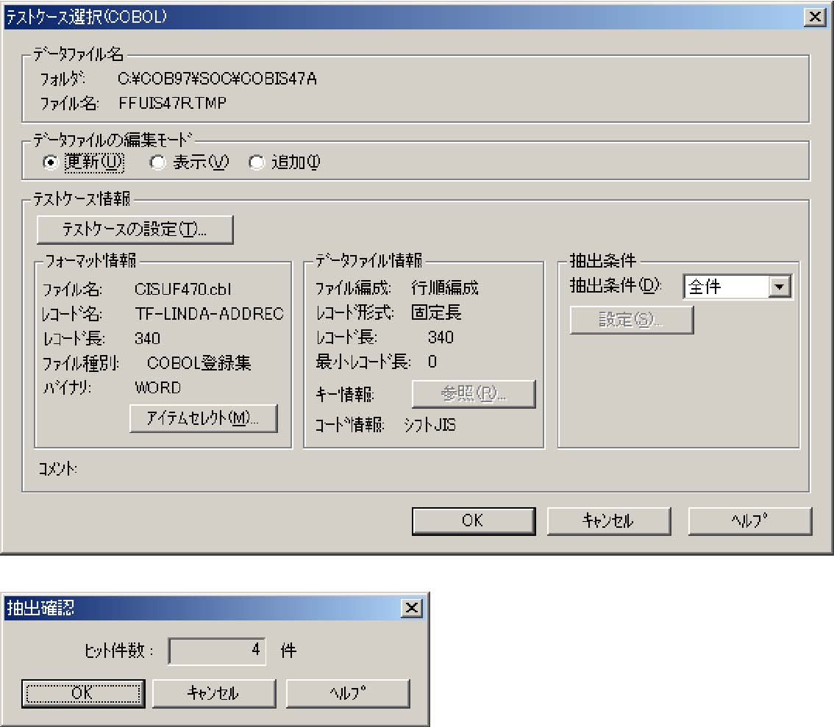
六、横行编辑和竖向编辑：
竖向编辑
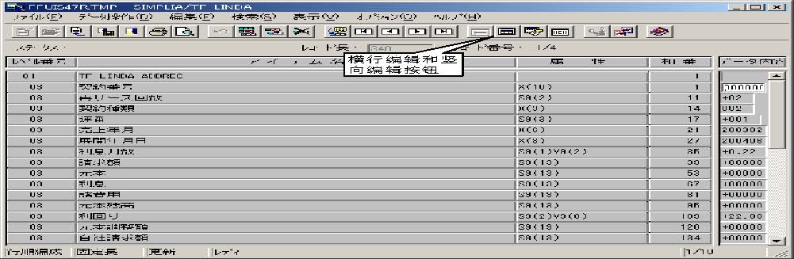
横向编辑
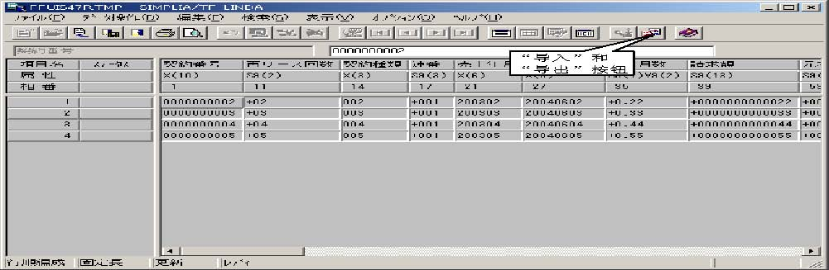
七、“导入”和“导出”数据：
首先建立一个新的PS文件，然后导入数据。（csv文件是用Excel编辑的文件）
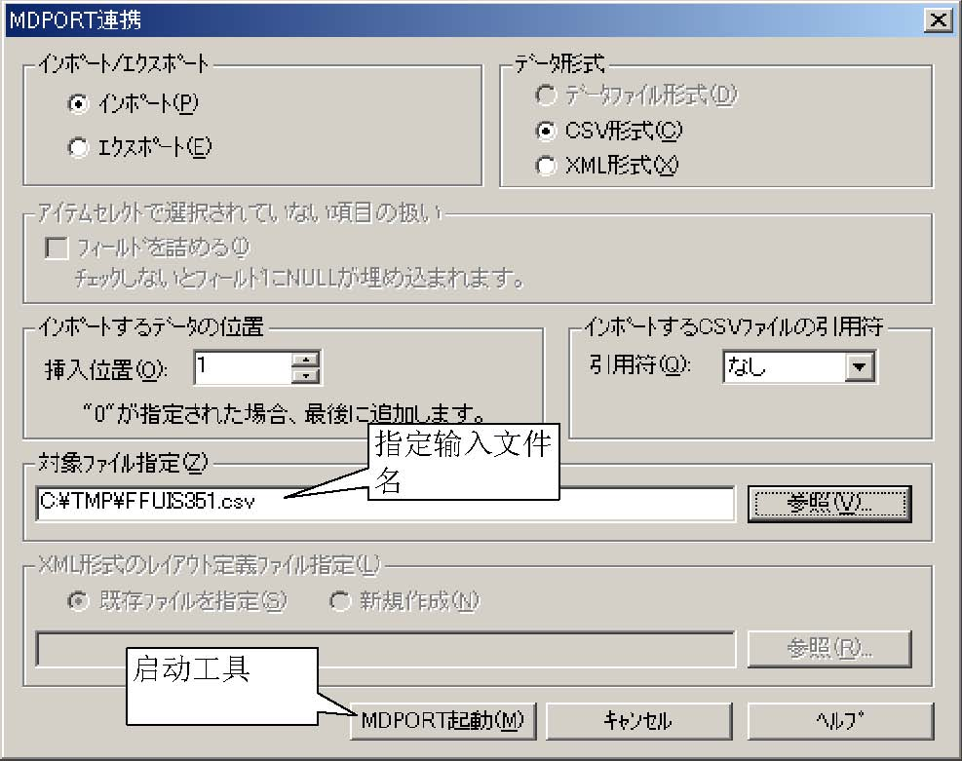
导出数据。
